第五章相交线与平行线

知识导航
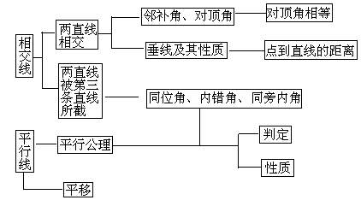

看看我们的课程目标
⒈知识与技能
⑴知道对顶角、邻补角的意义，能找出图形中一个角的对顶角和邻补角．
⑵理解两条直线互相垂直的意义；会经过一点画出和已知直线垂直的直线，会画出三角形的高；了解点到直线的距离的意义.
⑶了解同一平面内，两条直线的位置关系有相交与平行两种，与相交线，平行线有关的概念及性质，会用这些概念和性质进行简单的推理和计算．
⑷掌握平行线的性质，并且会运用它们进行简单推理和计算.
⑸了解平行线的性质和判定的区别．掌握平行线的性质，并且会运用它们进行简单推理和计算.
⑹通过具体实例认识平移，理解平移前后两个图形对应点连线平行且相等、对应线段和对应角分别相等的性质.
⒉过程与方法
⑴经历探索“对顶角相等”的性质，并会用它进行有关的简单推理和计算．.
⑵经历平行线的画法，总结出平行公理及其推论．.
⑶经历探索图形平移基本性质的过程以及与他人合作交流的过程，进一步发展空间观念，增强审美意识.
⒊情感态度与价值观
⑴理解平行线是用“不相交”这种否定的方式定义的，这种否定的方式包含了对空间的想象．.
⑵领会数形结合、转化、对比的数学思想和方法，从而提高学生分析问题和解决问题的能力.
⑶经历观察、分析、欣赏和画图等活动,促进评价学生空间观念的形成.

人教版七下《5.1.1 相交线》同步辅导
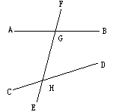
课前感悟
第2题
1．如果∠α＝110°，那么∠α的补角等于__________________．
2．如图，直线EF与AB相交于G，与CD相交于H，
则∠AGH的对顶角是___________；∠AGF与_______是
对顶角.∠AGH与_______是邻补角,∠GHD的邻补角
是________.
3．下列说法正确的是 （ ）．
A． 有公共顶点的两个角是邻补角
B． 有公共顶点且相等的两个角是对顶角
C． 两条直线相交所得的四个角中的任意两个角不是邻补角就是对顶角
D． 相等的两个角一定是对顶角
4．互补的两个角中，一个是另一个的2倍，则这两个角中较大的角是（ ）．
A．60° B．90° C．120° D．150°
举一反三
【例1】如图，直线AB和CD相交于点O，OE是射线，则:
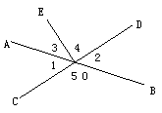
⑴∠1的对顶角是________,∠1的邻补角是______.
例1
⑵∠5的对顶角是________,∠3的邻补角是______.
分析 抓住对顶角,邻补角的概念来回答.
解 ⑴∠1的对顶角是∠2,∠1的邻补角是∠5
和∠AOD.
⑵∠5的对顶角是∠AOD, ∠3的邻补角是∠BOE.
评注 两条直线相交时,一个角的邻补角有两个,它们是对顶角,不能漏掉其中任何一个.

【例2】如图，直线AB，CD相交于点O，
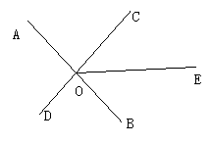
OE平分∠COB,且∠COE=50⁰.
例2
求∠AOC和∠AOD的度数.
分析 由OE平分∠COB,且∠COE=50⁰.
得∠COE=∠BOE=50⁰,
由邻补角定义,得∠AOC=80⁰，
由对顶角定义，得∠AOD=100⁰．
【例3】如图，直线AB，CD，EF相交于点O，∠AOF=4∠FOB，∠AOC=90⁰，
求∠EOC的度数．
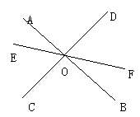
分析 由已知可知，∠EOC和∠AOE互余，所以求∠EOC的度数可先求∠AOE的度数，观察图形可知，∠AOE和∠BOF是对顶角，∠BOF和∠AOF是邻补角，利用它们的性质和已知条件，本题可解．
例3
解 设∠BOF= x⁰,则∠AOF=4x⁰,
$x+4x=\text{180}$ ， (邻补角定义)
解得x=36⁰,即∠BOF=36⁰．
所以∠AOE=∠BOF=36⁰．
所以∠EOC=∠AOC-∠AOE=54⁰．
评注 几何计算题，常用到几何图形中的性质，因此解也要有根有据，另外几何计算题也常得用代数方法达到解题目的．
潜能开发

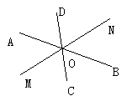
5．一个角的两边分别是另一个角的两边的_______，这两个角叫做对顶角．对顶角的性质是 ．
第6题
6．如图，三条直线AB，CD，MN相交于O点，
图中∠CON的对顶角是 ，邻补角是________________．
7．若∠α与∠β是对顶角，∠α=76°，则$\frac{1}{2}$∠β= ．
8．一个角的补角比它的余角的2倍还多10°，则这个的度数是__________．
9．关于对顶角，下列说法正确的是（ ）．
A．有公共顶点的两个角 B． 一个角的两边分别是另一个角的两边延长线
C．有公共顶点的且相等的角 D．一个角的两边分别是另一个角两边的反向延长线
10．如图，已知直线AB.CD相交于点O，OA平分∠EOC，∠EOC=70°，
则∠BOD的度数等于（ ）．
A.30° B.35° C.20° D.40°
11．如图，AB交CD于O，OE是顶点为O的一条射线，图中的对顶角和邻补角各有（ ）．
A．1组，3组 B．2组，4组 C．2组，6组 D．3组，8组

D
C
B
A
E
O
第10题
第11题

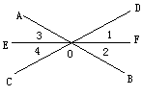
12．如图,三条直线AB,CD,EF交于一点O,且OF平分∠DOB,试问:OE是不是∠AOC的平分线?为什么?
第12题

13．如图,直线AB,CD相交于点O,OE平分∠BOD,OF平分∠COE, ∠AOD:∠BOE=4:1,
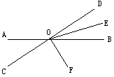
求∠EOF的度数.
第13题

14．如图，已知：O是直线AB上一点，把直角三角板的直角顶点放在点O，此时三角板可绕着点O旋转，请观察在运动过程中，∠AOC和∠BOD始终保持什么关系？为什么？
第14题

15．如图，直线AB与直线CD相交于O，OE平分∠AOD，∠BOC＝∠BOD－30°，求∠COE的度数?

第15题

探究创新
16．2条直线相交于一点,有多少对不同的对顶角?
3条直线相交于一点,有多少对不同的对顶角?
4条直线相交于一点,有多少对不同的对顶角?
n条直线相交于一点,有多少对不同的对顶角?
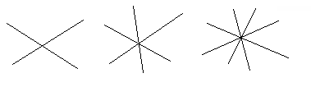
第16题

多彩生活
第一个算出地球周长的埃拉托色尼
2000多年前，有人用简单的测量工具计算出地球的周长．这个人就是古希腊的埃拉托色尼(约公元前275—前194)．
埃拉托色尼博学多才，他不仅通晓天文，而且熟知地理；又是诗人、历史学家、语言学家、哲学家，曾担任过亚历山大博物馆的馆长．
细心的埃拉托色尼发现：离亚历山大城约800公里的塞恩城(今埃及阿斯旺附近)，夏日正午的阳光可以一直照到井底，因而这时候所有地面上的直立物都应该没有影子．但是，亚历山大城地面上的直立物却有一段很短的影子．他认为：直立物的影子是由亚历山大城的阳光与直立物形成的夹角所造成．从地球是圆球和阳光直线传播这两个前提出发，从假想的地心向塞恩城和亚历山大城引两条直线，其中的夹角应等于亚历山大城的阳光与直立物形成的夹角．按照相似三角形的比例关系，已知两地之间的距离，便能测出地球的圆周长．埃拉托色尼测出夹角约为7度，是地球圆周角(360度)的五十分之一，由此推算地球的周长大约为4万公里，这与实际地球周长(40076公里)相差无几．他还算出太阳与地球间距离为1.47亿公里，和实际距离1.49亿公里也惊人地相近．这充分反映了埃拉托色尼的学说和智慧．
埃拉托色尼是首先使用“地理学”名称的人，从此代替传统的“地方志”，写成了三卷专著．书中描述了地球的形状、大小和海陆分布．埃拉托色尼还用经纬网绘制地图，最早把物理学的原理与数学方法相结合，创立了数理地理学．

参考答案
1．70 2．∠FGB，∠HGB，∠AGF，∠HGB，∠CHB，∠EHB 3．C 4．C
5．反向延长线，对顶角相等 6．∠DOM，∠DON，∠COM 7．38⁰
8．10⁰ 9．D 10．B 11．C 12．是 13．75⁰ 14．互余
15．142.5 16．2，6，12，n（n—1）

